Отчет о проведении недели истории и права.
С 01.02.2021 по 05.02.2021г. прошла Неделя истории и права.В ней приняли участие обучающиеся 5-11 классов и педагоги истории и права.
При проведении Недели учителя–предметники учитывали возрастные особенности школьников, их интересы и пожелания, индивидуальные склонности и способности, старались использовать разные формы и методы учебной деятельности, удачно сочетали коллективные и индивидуальные формы работы с опорой на дифференциацию. Для активизации мыслительной деятельности на мероприятиях использовались игры, конкурсы с применением ИКТ. Декадаявляется хорошей возможностью продемонстрировать умение, мастерство не только школьникам, но и их наставникам. Важной особенностью Недели истории и права в этом году явилось то, что на всех мероприятиях прослеживается связь истории с юбилейным событием этого года – 30-летие Независимости Республики Казахстан, чтобы каждый ученик гимназии чувствовал свою причастность к Родине, понимал все происходящее, делая правильные выводы, осознавал ответственность за совершенные дела и будущее страны.
Предметная неделя - это не случайный набор форм и видов внеклассных мероприятий, а заранее продуманная и подготовленная система мероприятий, преследующих определенные цели:
- повышение интереса учеников к предметам,
- формирование познавательной активности,
- расширение кругозора знаний,
- развития творческих возможностей детей.

Цель предметной недели:
- повысить мотивацию к изучению истории и права,
- пробудить интерес к изучению истории и права,
- развивать творческие способности учащихся средствами изучаемых предметов;
- выявить одаренных детей, проявляющих себя в предметах истории и права.

Задачи предметной Недели:
- Усиление интереса к истории нашей Родины, родного края, понятия закономерностей;
- Повышение интереса учащихся к учебной деятельности, к познанию действительности и самого себя, а также выработке самодисциплины и самоорганизации.
- Оценка влияния предметной недели на развитие интереса учеников к изучаемым предметам.
- Помощь учителям и ученикам в раскрытии своего творческого потенциала.
- Создание праздничной творческой атмосферы.

План проведения недели истории и права обсуждался на заседании МПК (Протокол заседания от 8.01.2021) , был согласован с заместителем директора по научно-методической работе, утвержден директором школы.
Все мероприятия были проведены согласно намеченному плану. При подготовке мероприятий учителями истории учитывались интересы обучающихся, их индивидуальные особенности, креативные способности.
Каждому педагогу удалось достичь поставленной цели в формировании познавательной мотивации обучения, расширения кругозора детей, воспитании ответственности, чувства взаимопомощи, товарищества.
Учителя истории и права провели внеклассные мероприятия для 5-11 классов.
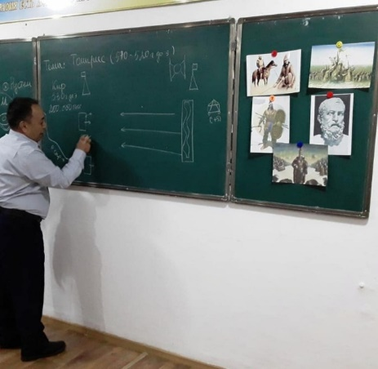
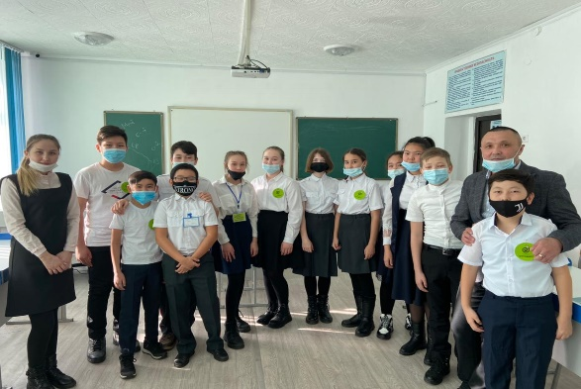
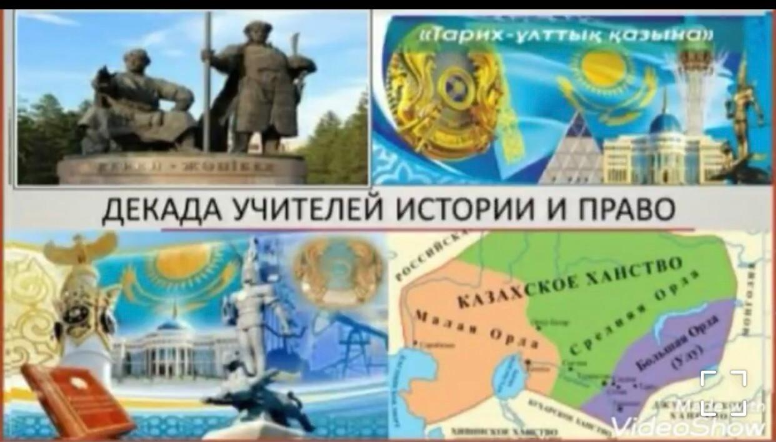
Открывалась неделя истории и права 01. 02. показом видеоролика, который транслировался на странице ХГ №2 в Инстаграмм. Также 1 февраля прошло внеклассное мероприятие - дебаты «Ұшқыр ой алаңы»на тему : «Нужна ли школе школьная форма?» Участие приняли ученики 7-х классов. Участников разделили на две группы: 1группа «Оптимисты» –которые были «ЗА» и выражали согласие и 2 группа «Мечтатели», которые были против установленной школьной формы. Провели мероприятие руководитель дебатного клуба Елеусизова А.Е. и наставник Уксукбаев А.Е., а также учитель права Клюмова В.К.
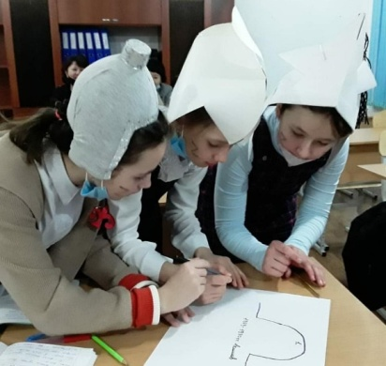
2 февраля в рамках Недели истории учителем Есжановым К.П. проведен открытый урок в 5 «А» классе по теме: «Сакская царица Томирис». Урок построен с использованием современных технологий и творческого подхода самого учителя к преподаванию предмета.Учащиеся проявили интерес и активность на уроке.
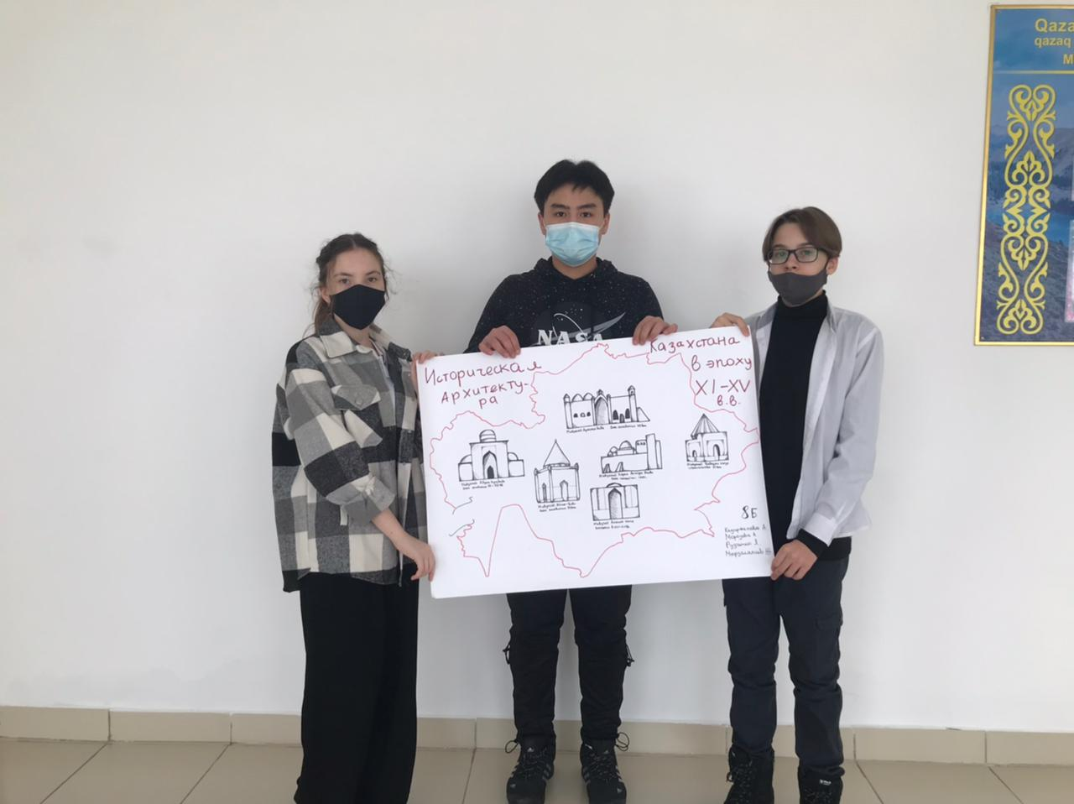
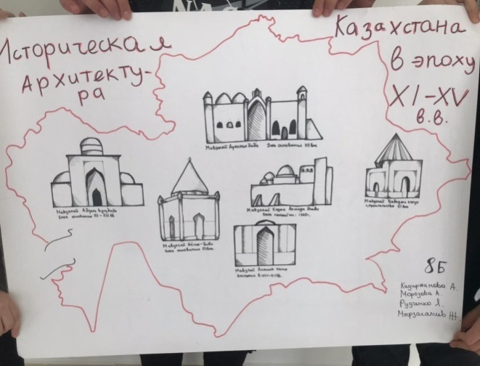
Также 2 февраля организован «Конкурс плакатов» для учащихся 8-х классов. Тема: « Сакральные места родного Казахстана»
В рамках Недели истории 3 февраля прошло внеклассное мероприятие среди учащихся 6 классов на тему: «7 чудес Казахстана». Его организовали и провели Уксукбаев А.Е. и Елеусизова А.Е.
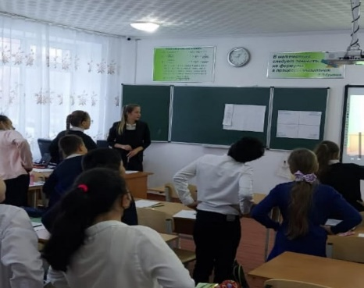
3 февраля учитель истории Елеусизова А.Е. провела открытый урок в 5 классе на тему : «Сакская царица Томирис». На уроке использовались различные виды работ: индивидуальная, парная,групповая,ИКТ.
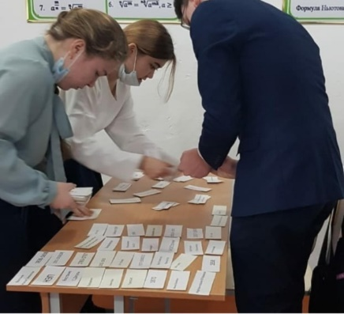
4 февраля проведен открытый урок в 11 классе.Тема: Развитие общественно- политической мысли в эпоху Казахского ханства.Урок проведен на высоком методическом уровне .Учитель истории Уксукбаев А.Е. применяет различные виды работ: индивидуальная, парная, групповая работа,ИКТ. Прослеживается историческая взаимосвязь с современностью,уделяется внимание отмечаемому в этом году 30-летнему юбилею Независимости Республики Казахстан. Учащиеся проявили интерес и активность на уроке.
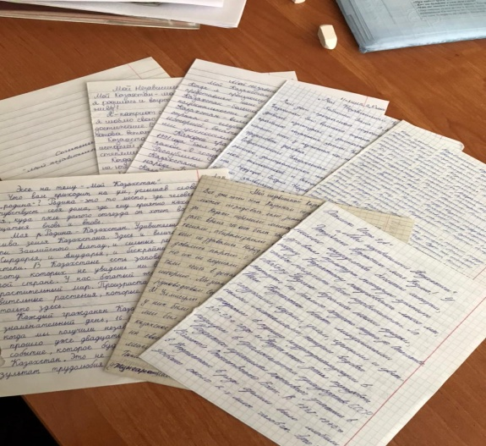
Также 4 февраля состоялся конкурс эссе среди учеников 10-11 классов на тему «Мой Независимый Казахстан», посвященный 30-летию Независимости Республики Казахстан. Руководитель:Есжанов К.П.
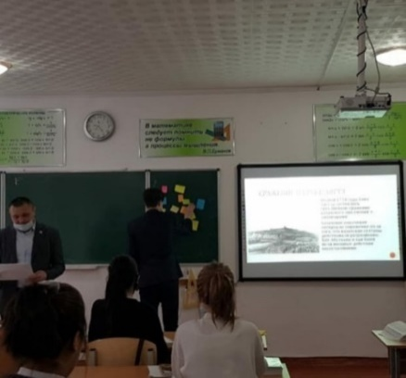
5 февраля учителя истории и права провели внеклассное мероприятие, посвященное 30-летию Независимости Республики Казахстан. В этот же день состоялось подведение итогов. Все учащиеся и классные коллективы, принимавшие активное участие, были награждены грамотами.
Готовясь к Неделе, учителя истории и права старались использовать новые интересные формы организации и проведения мероприятий. Это был праздник длиною в целую неделю. Активное участие в мероприятиях приняли все классы школы.
План Недели был выполнен, все мероприятия прошли на высоком методическом уровне и помогли учащимся проявить и развить общеязыковые, интеллектуальные и познавательные способности, расширить эрудицию и общеобразовательный кругозор, а способствовали этому наши творчески работающие учителя истории: Есжанов К.М, Уксукбаев А.Е. и молодой специалист Елеусизова А.Е.
Представленный по итогам проведенных мероприятий отчет предметной недели, работы учащихся свидетельствуют о том, что в ходе Недели истории была реализована одна из задач внеклассной работы по предмету: развитие любознательности, творческих способностей, привитие интереса к родному краю.
Выводы и рекомендации:
1. Продолжить традиционное проведение предметных недель с целью повышения качества образовательного процесса, а также развития творческих и практических навыков школьников.
2. Повысить эффективность проведения предметной недели за счет более качественного подбора заданий творческого или практического характера.
3. Включать в работу по планированию предметной недели школьников с целью внесения новизны.

Отчет подготовили учителя истории и права: Есжанов К.М., Уксукбаев А.Е.,Клюмова В.К., Елеусизова А.Е.
Руководитель МПК Коняхина Г.В.

